项目 | 种类 | 总数量 | 单位 | 单价  （元） | 总金额  （万元） | 备注
1.1药剂 | 0.2亿/毫升蝗虫微孢子虫水基悬浮剂 | 405 | 公斤 | 220 | 8.91 | 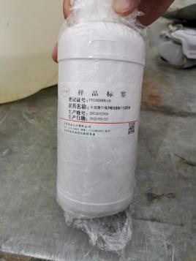
 | 石硫合剂 | 460 | 公斤 | 150 | 6.9 | 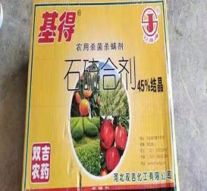
2、防治费
2.1 | 人工补助 | 140 | 个 | 150元/工日 | 2.1 | 技术服务
2.2 | 防护用具 | 20 | 套 | 45元/套 | 0.09 | 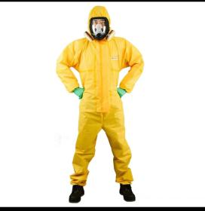
 |  |  |  |  | 18
贵南县2022年第二批中央林业改革发展资金
林业有害生物防控项目

要求：
- 供应商规格要求：
1、应尽量具有农药生产经营许可证，营业范围包含有林业有害生物防控，营业执照不得出现过期等现象。上传相应资料。
2、要求具有一定林业有害生物防控经验，能够按要求完成防控作业，要求有一定相关业绩，上传相应资料。
3、要求供应商有林业方面专业技术人员存在。上传相应资料。
- 供应商资质要求：
1、提供药剂必须为正规合法保质期内药剂，须有农药登记证号，符合国家相关规定，不得弄虚作假，上传相应资料。
2、本方案中使用的 0.2亿/毫升蝗虫微孢子虫水基悬浮剂为实验室按要求制作后冷冻，现场解冻现场人工喷洒的微生物制剂。需提供该药剂使用协议书或该药剂厂商合作协议，上传相应资料。

